INFORME DE LA COMISIÓN DE HACIENDA, recaído en el proyecto de ley, en segundo trámite constitucional, que crea el Consejo Fiscal Autónomo.

BOLETÍN Nº 11. 777-05

HONORABLE SENADO:

La Comisión de Hacienda tiene el honor de informar acerca del proyecto de ley de la referencia, en segundo trámite constitucional, iniciado en Mensaje de Su Excelencia el Presidente de la República, con urgencia calificada de “suma”.

A una o más de las sesiones en que se analizó esta iniciativa legal asistieron, además de sus miembros, las siguientes personas:

Del Ministerio de Hacienda, el Ministro, señor Felipe Larraín; el Coordinador Legislativo, señor José Riquelme, y la asesora, señora Silvana Celedón.

Del Ministerio Secretaría General de la Presidencia, el asesor, señor Marcelo Estrella.

De la Biblioteca del Congreso Nacional, el asesor parlamentario, señor Samuel Argüello.

La asesora del Senador García, señora Valentina Becerra.

La asesora legislativa del Senador Lagos, señora Leslie Sánchez.

La asesora legislativa del Senador Pizarro, señora Joanna Valenzuela.

La periodista del Senador Pizarro, señora Andrea Gómez.

La asesora legislativa del Comité DC, señora Constanza González.

El periodista del Diario La Tercera, señor Germán Leiva.

De la Fundación Jaime Guzmán, el asesor, señor Diego Vicuña.

- - -

Cabe señalar que en virtud de lo dispuesto en el artículo 36 del Reglamento del Senado, esta iniciativa de ley fue discutida sólo en general.

- - -

NORMAS DE QUÓRUM ESPECIAL

Se hace presente que, de aprobarse, el párrafo quinto del número 4 del artículo 4, el artículo 5 y el artículo 16 del proyecto de ley, deben serlo con quórum orgánico constitucional. Ello, en virtud de lo dispuesto en los artículos 77, inciso primero, 58, inciso segundo, y 8, inciso tercero, en relación con el artículo 66, inciso segundo, todos de la Constitución Política de la República.

- - -

INFORME DE LA CORTE SUPREMA

Se deja constancia de que con posterioridad al despacho del proyecto de ley por parte de la Cámara de Diputados, en primer trámite constitucional, con fecha 2 de octubre de 2018 la Excelentísima Corte Suprema emitió su Oficio N° 126-2018, en respuesta a oficio N° 14.195 remitido por la Comisión de Hacienda de la referida Cámara, con fecha 5 de septiembre del mismo año, con el objeto de poner en conocimiento y recabar el parecer del Máximo Tribunal sobre la iniciativa en estudio. Todo ello, de conformidad a lo dispuesto en los incisos segundo y tercero del artículo 77 de la Constitución Política de la República, y el artículo 16 de la Ley N° 18.918, Orgánica Constitucional del Congreso Nacional.

Del Oficio emitido por el Máximo Tribunal se acompaña copia, como anexo al presente informe de la Comisión de Hacienda.

- - -

OBJETIVOS DEL PROYECTO

El proyecto de ley tiene por finalidad la creación del Consejo Fiscal Autónomo (CFA), organismo consultivo dependiente del Ministerio de Hacienda cuyo objeto es la promoción del manejo responsable de la política fiscal del Gobierno Central.

- - -

ANTECEDENTES

Para una adecuada comprensión de la iniciativa en informe deben tenerse presente los siguientes antecedentes:

A.- ANTECEDENTES JURÍDICOS

- Decreto ley N° 1.263, orgánico de Administración Financiera del Estado.

- Ley Nº 18.045, de Mercado de Valores.

- Ley N° 20.880, sobre Probidad en la Función Pública y Prevención de los Conflictos de Intereses.

- Ley N° 18.575, orgánica constitucional de Bases Generales de la Administración del Estado.

- Ley N° 20.285, sobre Acceso a la Información Pública.

- Código Penal.

- Decreto N° 545, de 2013, del Ministerio de Hacienda.

- Ley de Presupuestos del Sector Público.

B.- ANTECEDENTES DE HECHO

El Mensaje que da origen al proyecto de ley da cuenta, en primer lugar, de los antecedentes del mismo.

El primero de ellos es la necesidad de avanzar en el perfeccionamiento de la institucionalidad fiscal.

Expresa que, desde el año 2001, Chile ha implementado una política fiscal basada en el concepto de Balance Estructural o cíclicamente ajustado, según la cual el nivel máximo de gasto público anual es determinado a partir de una estimación de ingresos estructurales y una meta de Balance Estructural.

Añade que la regla fiscal del Balance Estructural de nuestro país ha tenido diversos cambios durante su período de aplicación, en particular en relación a la metodología de cálculo de su indicador y a cambios en la meta fiscal anual. Ello, si bien en algunos casos ha buscado dar mayor precisión a la estimación del indicador, le ha restado simplicidad y ha dificultado su comprensión, haciendo más difícil su seguimiento y monitoreo de cumplimiento por parte de la ciudadanía.

El año 2010, el Gobierno de la época invitó a un destacado grupo de expertos para que hicieran recomendaciones sobre la regla fiscal y la institucionalidad que la respaldaba. Entre las recomendaciones de ese Comité, presidido por don Vittorio Corbo, se encontraba la creación de un Consejo Fiscal Autónomo. Fue así como mediante el decreto N° 545, del Ministerio de Hacienda, de 30 de abril de 2013, se creó el Consejo Fiscal Asesor, con el objeto de colaborar en la discusión, análisis y emisión de recomendaciones en materias relacionadas con la determinación del Balance Estructural.

La medida, señala el Mensaje, constituyó un avance en el marco institucional en que opera la regla fiscal. Hasta entonces, la última innovación en la materia se remontaba al año 2006, con la publicación de la ley N° 20.128 sobre Responsabilidad Fiscal, que estableció el deber de cada Presidente de la República de dictar las bases de la política fiscal a aplicar durante su administración, dentro de los 90 días siguientes a la fecha en que asumiera sus funciones, incluyendo un pronunciamiento explícito acerca de las implicancias y efectos que dicha política tendría sobre el Balance Estructural correspondiente al período de su administración.

Transcurridos cinco años desde la creación del Consejo, la experiencia ha demostrado que la cooperación público-privada y la constitución de instancias formales de colaboración externa a la Administración del Estado, contribuyen a aumentar la transparencia de la política fiscal. En efecto, durante todo este tiempo, el Consejo Fiscal Asesor ha colaborado activamente en emitir informes sobre diversas materias fiscales encomendados por los Ministros de Hacienda, y ha verificado la correcta aplicación de la metodología del cálculo del indicador del Balance Cíclicamente Ajustado.

No obstante lo anterior, si bien ha funcionado de manera permanente conforme a su mandato, no cuenta con la suficiente autonomía, atribuciones ni recursos para lograr ejercer adecuadamente su rol, de una manera que asegure la adecuada implementación y efectividad de la regla fiscal. Por lo anterior, se hace necesario perfeccionar el marco institucional que lo define, reforzando tanto su mandato como su autonomía, de modo de fortalecer su impacto en el buen funcionamiento de la política fiscal.

Crear un Consejo Fiscal autónomo por ley, destaca el Mensaje, constituye un avance institucional significativo, que fortalece, valida y legitima a la institución, cuyo desempeño ha sido evaluado positivamente de manera transversal. Por otra parte, la composición del Consejo y la duración en el cargo de sus miembros propuestos en el proyecto de ley, contribuyen a aislar el trabajo técnico de la instancia del ciclo político, y le dan un carácter permanente.

El segundo antecedente de la iniciativa de ley, de acuerdo con el Mensaje, está dado por las recomendaciones y experiencias Internacionales.

Señala que la mejor práctica internacional y las recomendaciones de organismos internacionales, tales como el Banco Mundial, el Fondo Monetario Internacional y la OCDE, entre otros, sugieren que las políticas fiscales y la adopción de reglas fiscales se fortalecen con la creación por ley de organismos independientes, con autonomía presupuestaria, presencia en el debate público y que monitoreen permanentemente las reglas de política fiscal.

Adicionalmente, añade, la experiencia internacional disponible muestra que consejos fiscales independientes, con atribuciones y responsabilidades determinadas, han sido exitosos en el objetivo de velar por la transparencia y la adecuada implementación de la política fiscal. Estos casos exitosos constituyen un importante referente para la implementación de los cambios que se plantean en este proyecto.

De este modo, transcurridos más de 15 años de la implementación de la política fiscal de Balance Estructural y cinco años desde la creación del primer Consejo Fiscal Asesor de Chile, bajo la primera administración del Presidente Piñera, es de interés del Ejecutivo avanzar en fortalecer la institucionalidad fiscal con la creación por ley de un Consejo Fiscal Autónomo, del más alto nivel técnico, a cargo de promover el manejo responsable de la política fiscal del Gobierno Central.

Seguidamente, el Mensaje se adentra en la presentación del contenido del proyecto de ley, que es el siguiente:

- Creación del Consejo Fiscal Autónomo.

Se crea el Consejo como organismo consultivo dependiente del Ministerio de Hacienda, domiciliado en la ciudad de Santiago, cuyo objeto es la promoción del manejo responsable de la política fiscal del Gobierno Central.

- Integración del Consejo.

El Consejo estará integrado por cinco miembros, expertos y de reconocido prestigio profesional o académico en materias fiscales y presupuestarias. Será presidido por un Consejero designado directamente por el Presidente de la República, mientras que los otros cuatro consejeros serán designados por el Presidente de la República, previo acuerdo del Senado.

Los consejeros durarán cuatro años en sus cargos, pudiendo ser reelegidos sólo por un nuevo período consecutivo, y se renovarán en pares, cada dos años. Desempeñarán sus funciones en sesiones especialmente convocadas y sus cargos serán compatibles con el ejercicio profesional y labores académicas.

Del mismo modo, se establecen normas relativas a las remuneraciones de los consejeros, la cesación en sus cargos e incompatibilidades.

Se contempla, además, la participación permanente en sus sesiones, con derecho a voz, de un representante del Ministerio de Hacienda y de un representante de la Dirección de Presupuestos.

- Normas de funcionamiento y estructura.

El Consejo sesionará con la asistencia de al menos tres de sus miembros, debiendo adoptar sus acuerdos con el voto favorable de la mayoría de los asistentes. En caso de empate, dirimirá la votación quien presida la reunión.

- Atribuciones del Consejo Fiscal Autónomo.

Se detallan sus funciones y atribuciones, que incluyen evaluar y monitorear el cálculo del ajuste cíclico de los ingresos efectivos efectuado por la Dirección de Presupuestos; participar como observador en los procedimientos establecidos para recabar la opinión de expertos independientes sobre los factores que determinen el nivel de tendencia de los ingresos y gastos del Gobierno Central; formular observaciones y proponer al Ministerio de Hacienda cambios metodológicos y/o procedimentales para el cálculo del Balance Estructural; manifestar su opinión sobre eventuales desviaciones del cumplimiento de las metas de Balance Estructural y proponer medidas de mitigación; evaluar la sostenibilidad de mediano y largo plazo de las finanzas públicas y difundir los resultados de sus evaluaciones; asesorar al Ministerio de Hacienda en las materias fiscales que éste le encomiende de manera expresa y que tengan relación con su objeto; realizar informes en relación a los estudios, análisis y otros temas que le competan de acuerdo a la ley, y contratar los estudios y asesorías que se requieran para el cumplimiento de sus funciones.

- Reglamento para su funcionamiento.

Mediante decreto supremo expedido a través del Ministerio de Hacienda, se dictará un reglamento que establecerá las normas de funcionamiento del Consejo y la forma en que éste se pronunciará públicamente.

- Disposiciones Transitorias.

Finalmente, se regula la situación de los actuales integrantes del Consejo Fiscal Asesor, creado por el decreto N° 545 de 2013 del Ministerio de Hacienda. Del mismo modo, se norma la primera designación de consejeros del Consejo Fiscal Autónomo y se establecen las normas de su financiamiento fiscal.

- - -

DISCUSIÓN GENERAL

El Ministro de Hacienda, señor Felipe Larraín, luego de destacar el amplio apoyo concitado por la iniciativa legal al ser aprobada por la Cámara de Diputados, en primer trámite constitucional, efectuó la siguiente presentación acerca de sus objetivos y contenidos.

Experiencia Internacional

El número de Consejos Fiscales ha aumentado significativamente en la última década

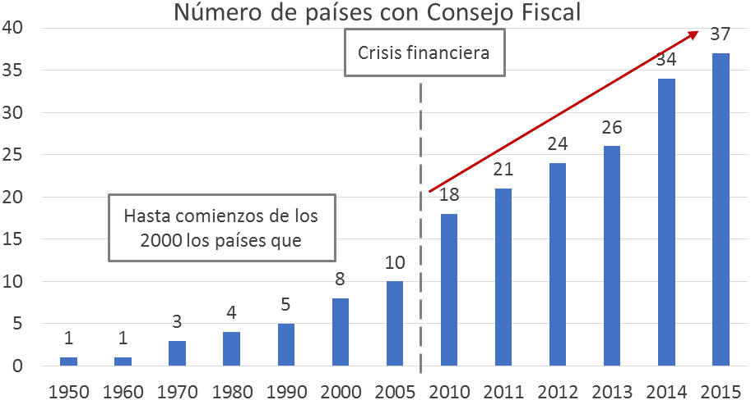

Consejos Fiscales en el mundo: alta presencia en Europa y creciente en América
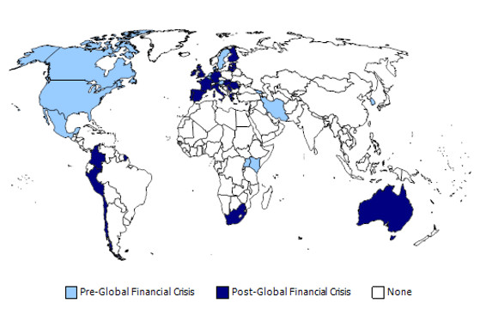
En Chile, el Consejo Fiscal Asesor (CFA) fue creado por decreto del Ministerio de Hacienda en abril de 2013, siguiendo las recomendaciones de la Comisión Corbo. Sus funciones son:

- Participar como observadores en los Comités de PIB tendencial y Precio de Referencia del Cobre.

- Pronunciarse sobre el cálculo del ajuste cíclico del balance estructural → importante al cierre de 2017.

- Manifestar su opinión y formular observaciones sobre cambios metodológicos → importante al cierre de 2017.

- Asesorar al Ministerio de Hacienda en materias fiscales.

El CFA ha hecho valiosos aportes en materia de transparencia fiscal, análisis, asesorías al Ministro de Hacienda y contribución al debate público.

Sin embargo, es necesario dar un paso adelante en fortalecer esta institución, para alinearlo con las mejores prácticas internacionales.

La OCDE recomendó: garantizar por ley el mandato, los recursos y la independencia del Consejo Fiscal Asesor y reforzar su función de cara a la planificación presupuestaria a mediano plazo (OCDE, febrero 2018).

El rol del CFA podría fortalecerse para reforzar la credibilidad fiscal. El CFA podría recibir independencia financiera y ampliarse su mandato para evaluar objetivos fiscales anuales y de mediano plazo (FMI, Artículo IV, diciembre 2016)

Consejos Fiscales: Análisis del Banco Mundial (2017)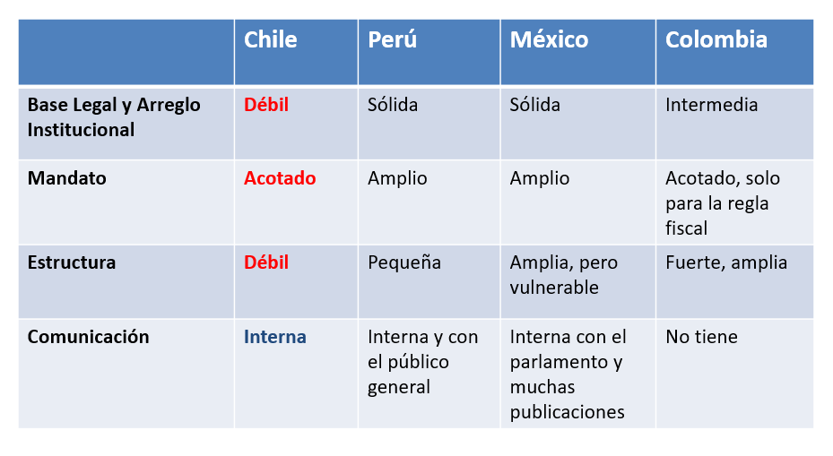

Características de los Consejos Fiscales en el mundo:

Duración de los consejeros en el cargo

<3 años | 3 años | 4 años | 5 años | 6 años | >6 años
Corea del Sur | Colombia | Australia | Bélgica | Austria | Holanda
 | Suecia | Grecia | Canada | Dinamarca | Portugal
 |  | Irlanda | Estonia | Finlandia | Eslovaquia
 |  | Luxemburgo | Francia | Hungría | Uganda
 |  | Malta | Georgia | Italia | Rumanía
 |  | Perú | Alemania | Letonia
 |  | EE.UU. | Iran | Serbia
 |  |  | Lituania | España
 |  |  | México
 |  |  | Reino Unido
 |  |  | Chipre
Nota: En la tabla no se incluye el caso de Chile. Además, se debe considerar que no todos los consejos presentan información para esta variable.
Fuente: FMI

El señor Ministro de Hacienda consignó que si bien originalmente se había pensado en períodos de cuatro años para los Consejeros del CFA, finalmente se optó por cinco.

¿Qué hacen los consejos fiscales en el mundo?

Análisis ex-ante

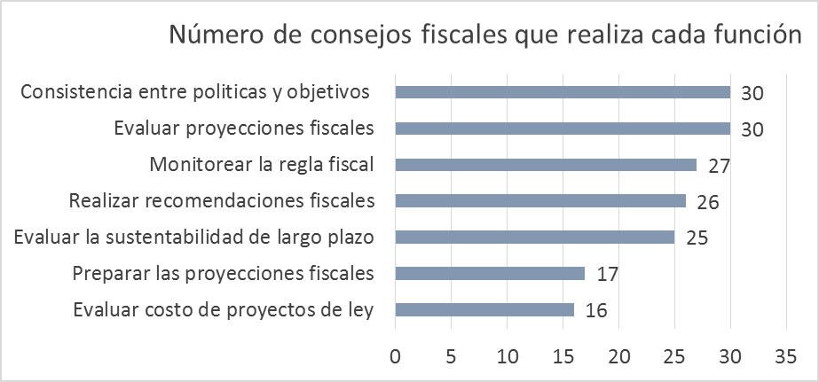
Nota: En el gráfico no se incluye el caso de Chile. Además, se debe considerar que no todos los consejos presentan información para cada variable.
Fuente: FMI

La mayoría de los Consejos Fiscales están en países OCDE y cuentan con independencia operacional.
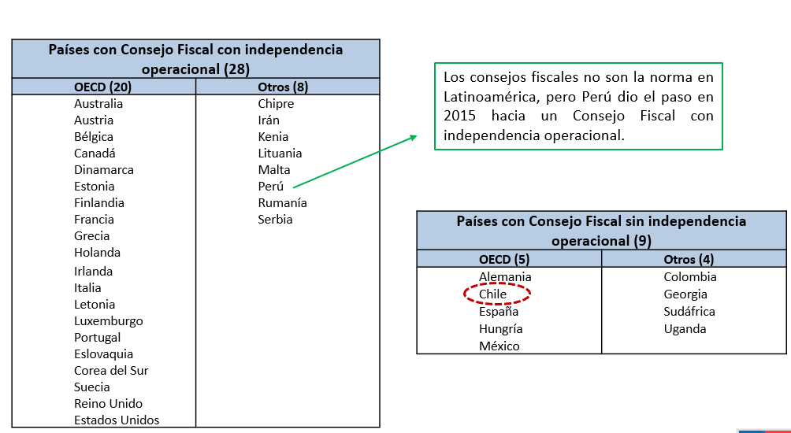

Los Consejos Fiscales con independencia operacional complementan a las reglas fiscales en el manejo del balance estructural.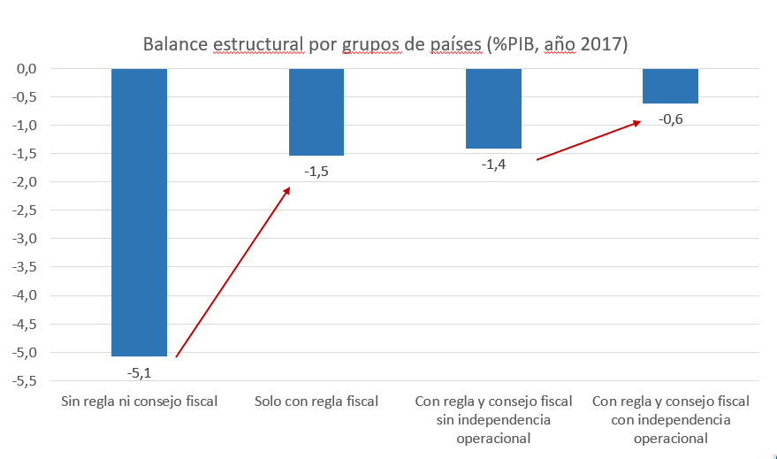

La independencia operacional también se relaciona con un menor déficit fiscal efectivo

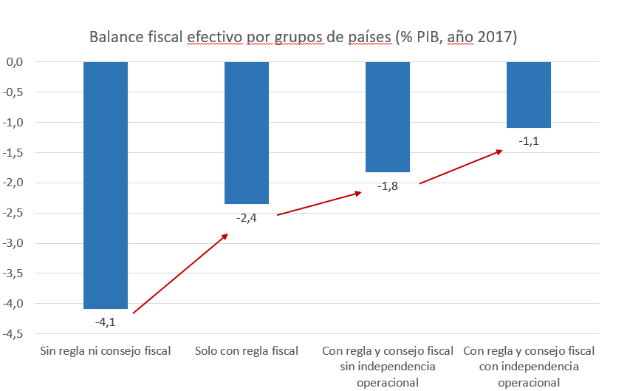

En Sudamérica, los países con Consejo Fiscal tienen mejores resultados fiscales.

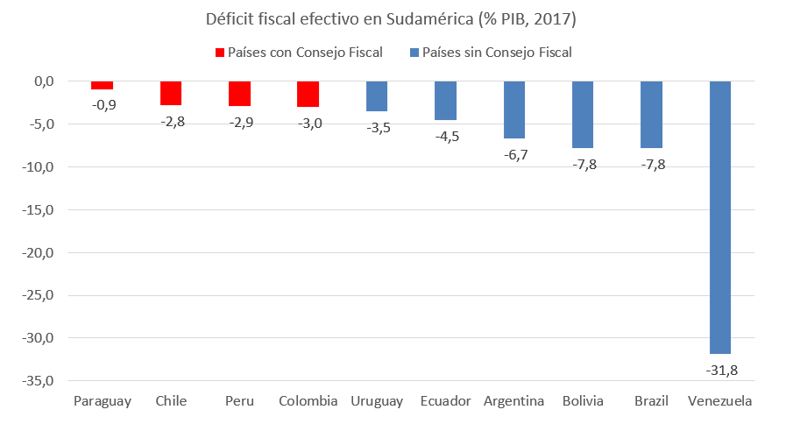

Ante una pregunta del Honorable Senador señor Lagos, el señor Ministro de Hacienda puntualizó que en el gráfico, México se situaría entre los países con bajo déficit fiscal, con un índice inferior a -2,5 % del PIB.

Los Consejos Fiscales también se asocian con menores errores de proyección de variables económicas y fiscales.

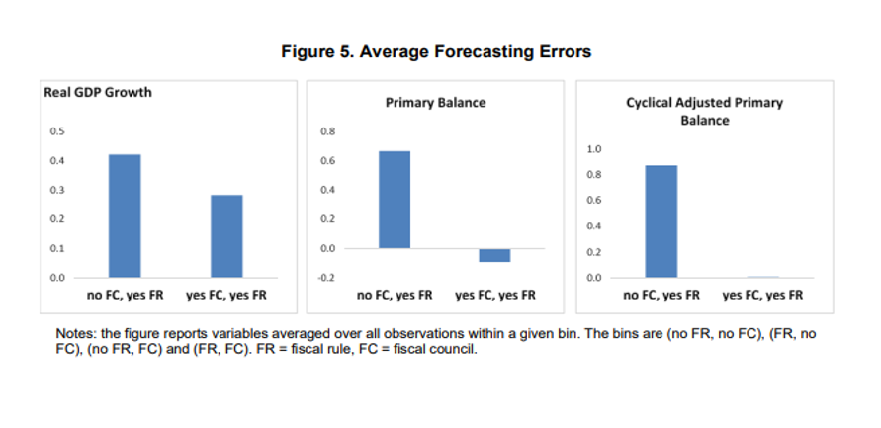

El señor Ministro de Hacienda puntualizó que el gráfico precedente considera solo a países que cuentan con una regla fiscal. La diferencia, entonces, está dada por si tienen o no Consejo Fiscal.

El Honorable Senador señor Coloma preguntó si el tipo de tendencia que se muestra se encuentra vinculada a la sola existencia de un Consejo, o guarda relación con la composición del mismo.

El señor Ministro señaló que para los efectos que se están explicando, solamente se tiene en cuenta la existencia, o no, de un Consejo. Tema distinto, que da lugar a una discusión diferente, es el de la autonomía de esta clase de entidades.

Contexto del Proyecto de Ley

- Desde 2001, Chile ha implementado una política fiscal basada en una regla de Balance Cíclicamente Ajustado.

- Con el objeto de hacer seguimiento y monitorear el cumplimiento de esta política, la Comisión Corbo (2011) sugirió la creación de un Consejo Fiscal, lo que se materializó el 30 de abril de 2013.

- El Consejo ha asesorado al gobierno en materia fiscal y ha verificado la correcta aplicación de la metodología de Balance Cíclicamente Ajustado, pero no cuenta con la suficiente autonomía, atribuciones ni recursos para ejercer adecuadamente su función.

- Siguiendo las mejores prácticas internacionales en la materia, este proyecto contempla crearlo por ley, y dotarlo de las potestades y recursos necesarios, de manera de fortalecer la institucionalidad fiscal.

Estado del Proyecto de Ley

- El Proyecto de Ley fue aprobado con una amplia mayoría en su primer trámite constitucional.

- Durante su discusión en la Comisión de Hacienda, el Gobierno incorporó diversas indicaciones que perfeccionaron el proyecto inicial.

1. Se reforzó la autonomía del CFA:

i. De órgano dependiente del Ministerio de Hacienda a organismo relacionado con el Presidente de la República a través del Ministerio de Hacienda;

ii. El Presidente del CFA es elegido por el Presidente de la República de entre los miembros del Consejo aprobados por el Congreso;

- Se incorporó a la Corte Suprema como encargada de resolver la remoción de los consejeros.

En relación con este último ordinal, el señor Ministro de Hacienda consignó que el Máximo Tribunal ya se ocupa, en la actualidad, de la remoción de los consejeros del Instituto Nacional de Derechos Humanos y del Consejo para la Transparencia, así como de los comisionados de la Comisión para el Mercado Financiero.

2. Aislar al CFA del ciclo político: se aumentó la duración en el cargo de los consejeros de 4 a 5 años, con el fin de aislarlos del ciclo político.

3. Incompatibilidades: se agrega incompatibilidad para desempeñarse como Consejero a personas que ejerzan cargos de presidente o ejecutivo principal de una entidad financiera.

4. Contraparte técnica: la contraparte técnica del Consejo será la DIPRES, que será la responsable de entregar oportunamente la información solicitada por el Consejo.

5. Probidad: obligación de los Consejeros de realizar una declaración de intereses.

6. Consideración de género: se considerará la equidad de género en la composición del Consejo.

7. Exposición en la Comisión de Hacienda: el CFA expondrá cada año ante la Comisión de Hacienda de la Cámara de Diputados un informe respecto del ejercicio de sus funciones.

Lineamientos del Proyecto de Ley

El Consejo Fiscal Autónomo (CFA) será un organismo consultivo, que se relacionará con el Presidente de la República a través del Ministerio de hacienda.

Su objetivo será contribuir con el manejo responsable de la política fiscal del Gobierno Central.

Integrado por cinco miembros, expertos de reconocido prestigio profesional o académico en materias fiscales, presupuestarias y/o económicas.
- Los Consejeros durarán 5 años en su cargo, pudiendo ser reelegidos por 1 período consecutivo.

- Serán designados por el Presidente de la República previo acuerdo del Senado (2/3).

- Se renovarán por parcialidades a razón de 1 por año.

- No podrán ser removidos por la sola voluntad del Presidente de la República, sino que mediante acusación ante la Corte Suprema.

El Presidente del CFA será elegido de entre los miembros del Consejo por el Presidente de la República y durará 3 años en el cargo, o el tiempo que le reste como Consejero.

El Presidente del Consejo actuará como Jefe de Servicio, pudiendo dictar la normativa interna, contratar personal y dirigir el funcionamiento del CFA.

El Consejo será remunerado y contará con recursos para contratar estudios y asesorías. Además, tendrá amplio acceso a la información de la DIPRES en el ámbito de su competencia.

El patrimonio del Consejo estará constituido por el aporte contemplado por la Ley de Presupuestos y los recursos que se le otorguen por leyes especiales.

Se estima un costo fiscal de $309.892.000 en régimen, lo que representa un aumento de recursos respecto del proyecto inicial ($ 259.892.000 en régimen).

Competencias que mantiene el Proyecto de Ley

- Evaluar y monitorear el cálculo del ajuste cíclico de los ingresos efectivos efectuado por la DIPRES.

- Participar como observador en las consultas a los expertos del cobre y del PIB. Revisar dichos cálculos y manifestar su opinión sobre los mismos.

- Asesorar al Ministerio de Hacienda en las materias fiscales que éste le encomiende de manera expresa y que tengan relación con su objeto.

Competencias que refuerza el Proyecto de Ley

- Formular observaciones y proponer al Ministerio de Hacienda cambios metodológicos y/o procedimentales para el cálculo del Balance Estructural.

La facultad para formular observaciones ya existe actualmente en el Consejo Fiscal Asesor, pero se ha incorporado la función de proponer al Ministerio de Hacienda cambios metodológicos y/o procedimentales para el cálculo del Balance Estructural.

Competencias que agrega el Proyecto de Ley

- Manifestar su opinión sobre desviaciones del cumplimiento de las metas de Balance Estructural y proponer medidas de mitigación.

- Evaluar la sostenibilidad de mediano y largo plazo de las finanzas públicas y difundir los resultados de sus evaluaciones.

- Realizar informes en relación a los temas que le competen, los que serán publicados y presentados ante el Congreso.

- Contratar los estudios y asesorías que se requieran para el cumplimiento de sus funciones.

- Proponer al Ministro de Hacienda nombres de integrantes para los Comités Consultivos del cobre y del PIB tendencial, para ocupar los cupos que hayan quedado vacantes.

El FMI tiene una opinión favorable sobre este proyecto.

“With the aim to strengthen the institutional framework on fiscal responsibility, the authorities proposed a reform enhancing the fiscal council. The proposal will institutionalize a new council with more independence, own resources, and a broader mandate than the existing one”. (Article IV Mission; Sep 20, 2018)

“Con el propósito de fortalecer la estructura institucional en materia de responsabilidad fiscal, las autoridades propusieron una reforma mejorando el consejo fiscal. La propuesta institucionalizará un nuevo consejo con más independencia, recursos propios y un mandato más amplio que el existente”. (*Traducción de la Secretaría de la Comisión).

Una vez culminada la presentación del señor Ministro de Hacienda, se registraron las siguientes intervenciones.

El Honorable Senador señor Lagos, luego de valorar los objetivos del proyecto de ley, hizo presente que la anterior Administración del Presidente Piñera ingresó un proyecto de ley que proponía la misma institucionalidad que ahora se está debatiendo. Se trató, en efecto, del proyecto de ley que crea el Consejo Fiscal Asesor (boletín N° 9.348-05), posteriormente retirado por el Ejecutivo. En él, entre otros asuntos, se habría incluido la facultad de emitir opinión sobre la cuantificación de las variaciones de los gastos o ingresos fiscales que originaran cambios relevantes.

En la presente iniciativa legal, en tanto, se prevé que el CFA evalúe y monitoree el cálculo y ajuste cíclico de los ingresos efectivos efectuado por la DIPRES. La pregunta, hizo ver, es qué ocurre respecto de los gastos, y si en esto se sigue o se innova respecto de la experiencia internacional. Lo mismo en relación con los análisis ex ante de los costos fiscales de los proyectos de ley, que realizan algunos consejos fiscales en el mundo, pues se trata de una materia de interés que podría ser explorada.

En cuanto a la relación entre regla estructural, consejo fiscal y déficit fiscal, pidió que se precisara cuáles son los grados de autonomía que los consejos tienen a lo largo del mundo, y si acaso dependen de una institucionalidad pública o son privados.

Por otra parte, consultó de qué manera se va a llevar a cabo la relación e interacción entre la Dirección de Presupuestos del Ministerio de Hacienda (DIPRES) y el CFA, y sobre qué parámetros deberá darse. La experiencia de los parlamentarios, al menos, demuestra que la información que entrega la DIPRES no es siempre todo lo adecuada que se quisiera.

El Honorable Senador señor Pizarro solicitó que se precisara el alcance jurídico del carácter “consultivo” que se asigna al CFA. Si acaso, se explayó, va a ser un servicio público o un organismo autónomo similar, por ejemplo, al Consejo para la Transparencia.

Del mismo modo, aludió a la mención realizada por el señor Ministro en su presentación, respecto de que en la composición del Consejo de cinco miembros se va a considerar la paridad de género. Instó a que se precisara en qué se va a trasuntar esa consideración, pues se trata de una interrogante que, sin duda, se va a presentar en el debate.

El Honorable Senador señor Coloma coincidió con que la institucionalidad que se propone constituye un avance para nuestro país. Entre otras razones, porque consolida un contrapeso a las facultades del Ministerio de Hacienda.
Planteó, empero, su inquietud inicial sobre dos aspectos. El primero, cómo se va plasmar el rol “consultivo” del Consejo, o de qué manera se va a verificar su relación con el Ministerio de Hacienda. El segundo, cuál es significado del “manejo responsable” de la política fiscal del Gobierno Central al que está llamado a contribuir el Consejo, y quién, y con arreglo a qué parámetros, lo determina. Lo deseable, resaltó, sería que en la ley se establecieran al menos ciertos criterios de definición de lo que se entiende por responsable.

El Honorable Senador señor Letelier manifestó que el proyecto de ley reviste un evidente interés, pues va a permitir que un nuevo actor se incorpore a un escenario hasta ahora dominado por el Ministerio de Hacienda y la DIPRES.

El problema, criticó, es que justamente la misma información, datos y análisis que se propone poner en manos del CFA debiera, además, ser puesta disposición del Congreso Nacional, para que este poder del Estado pueda discutir en propiedad cuál es la situación de los recursos fiscales. Es contradictorio, añadió, que mientras pide la aprobación de cerca de $310 millones en régimen para el CFA, el Gobierno no esté dispuesto a entregar recursos al Poder Legislativo, para que este conforme una oficina técnica capacitada para efectuar cuestiones tan básicas como contrastar los informes financieros de los proyectos de ley que elabora la DIPRES. Da la impresión, observó, que lo mismo que se quiere para un consejo autónomo, no se quiere para el Congreso Nacional, en circunstancias que lo que está en juego es, nada menos, que el uso de mecanismos de control democrático.

Del mismo modo, expresó que subsiste la inquietud sobre respecto de quién opera la autonomía del Consejo; o, dicho de otro modo, para quién trabaja, si para el Ejecutivo o para el Estado de Chile. Si, por ejemplo, va a atender los requerimientos que le haga el Congreso Nacional de la misma manera que lo va a hacer con los del Ministerio de Hacienda.

El Honorable Senador señor García subrayó la importancia de prestar una pronta aprobación a la idea de legislar sobre el proyecto de ley, para proceder, en la discusión particular, a realizar las enmiendas que sean pertinentes. Entre estas últimas, observó, la de ampliar el espectro de cargos públicos que van a ser incompatibles con el cargo de consejero del CFA, y no limitarlo únicamente a los que sean de elección popular.

El Honorable Senador señor Lagos compartió la necesidad de que se aborde la conformación de una oficina de apoyo presupuestario del Congreso Nacional, que pueda de algún modo erigirse como contrapeso al papel que desempeña el Poder Ejecutivo.

Una vez concluido el debate, el proyecto de ley fue puesto en votación general, resultando aprobado por la unanimidad de los miembros de la Comisión, Honorables Senadores señores Coloma, García, Lagos, Letelier y Pizarro.

- - -

FINANCIAMIENTO

La Dirección de Presupuestos del Ministerio de Hacienda emitió una serie de informes financieros en relación con el proyecto de ley.

- El primero de ellos (IF N° 70), de 1 de junio de 2018, es del siguiente tenor:

“I. Antecedentes

El presente proyecto de ley crea el Consejo Fiscal Autónomo (CFA), como un organismo consultivo dependiente del Ministerio de Hacienda. Su objeto será promover el manejo responsable de la política fiscal del Gobierno Central.

Entre las atribuciones con las que contará el CFA, se destacan evaluar y monitorear el cálculo del ajuste cíclico de los ingresos efectivos efectuado por la Dirección de Presupuestos, participar como observador en los procedimientos establecidos para recabar la opinión de expertos independientes sobre los factores que determinen el nivel de tendencia de los ingresos y gastos del Gobierno Central, formular observaciones y proponer al Ministerio de Hacienda cambios metodológicos y/o procedimentales para el cálculo del Balance Estructural, manifestar su opinión sobre eventuales desviaciones del cumplimiento de las metas de Balance Estructural y proponer medidas de mitigación. En otras materias, el consejo evaluará la sostenibilidad de mediano y largo plazo de las finanzas públicas, asesorará al Ministerio de Hacienda en materias fiscales que éste le encomiende y realizará informes en relación a los estudios, análisis y otros temas que le competen de acuerdo a esta ley.

Por su parte, entre las principales características de este nuevo consejo se encuentran:

- Estará integrado por cinco miembros expertos en temas fiscales y presupuestarios.

- El presidente del Consejo será designado por el Presidente de la República, dentro de los noventa días siguientes al inicio del período presidencial y durará en su cargo hasta el término del período de quien lo hubiere designado.

- Los otros cuatro consejeros serán designados por el Presidente de la República mediante decreto supremo expedido a través del Ministerio de Hacienda, previa ratificación del Senado adoptado por los dos tercios de sus miembros en ejercicio, los cuales durarán cuatro años en sus cargos, pudiendo ser reelegidos solo por un nuevo periodo consecutivo. Se renovarán en pares, cada dos años, según corresponda.

II. Efecto del proyecto de ley sobre el Presupuesto Fiscal

El presente proyecto de ley genera los siguientes efectos fiscales:

a) Los Consejeros percibirán una dieta equivalente a 12 unidades de fomento por cada sesión que asistan con un máximo de setenta y dos de estas unidades por mes calendario.

b) El Presidente percibirá igual dieta, aumentada en un 50%.

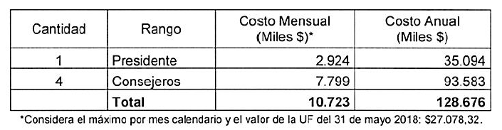

Adicionalmente, para el funcionamiento del Consejo, se contemplan recursos necesarios para contratar los estudios y asesorías en materia fiscal que sean necesarios para cumplir con su mandato, los cuales no excederán los $ 100.000 miles anuales. Por otra parte, se considera el arriendo de una oficina de 80 metros cuadrados en Santiago Centro junto con los gastos operacionales de la misma. Finalmente, en el primer año se incurre en gasto en equipamientos para la oficina, que se cuantifican como costo de instalación.

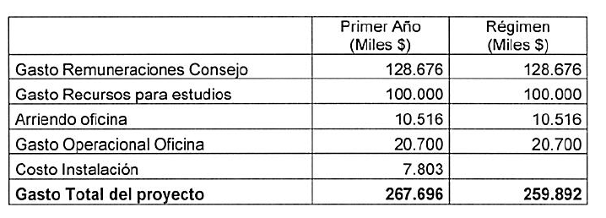

De acuerdo con lo anterior, el proyecto de ley irrogará un mayor gasto fiscal anual de $ 267.696 miles el primer año de funcionamiento y de $ 259.892 miles en régimen.

El mayor gasto fiscal que irrogue el adecuado funcionamiento del Consejo se hará con cargo a los recursos que anualmente contemple la Ley de Presupuestos vigente sin perjuicio de recursos que se otorguen por leyes especiales.”.

- El segundo informe financiero (N° 105), de 11 de julio de 2018, que acompañó indicaciones presentadas por el Ejecutivo, tiene el siguiente tenor textual:

“I. Antecedentes

Las presentes indicaciones introducen modificaciones al Proyecto de Ley que crea el Consejo Fiscal Autónomo en los siguientes artículos:

1. Artículo 2°, letra g) Se complementa este literal referido a la presentación de información de estudios y análisis realizados por el Consejo Fiscal Autónomo.

La indicación precisa que los informes deben ser en formato digital y establece un plazo de cinco días hábiles para ser enviados a la Comisión de Hacienda de la Cámara de Diputados.

2. Artículo 2°, se agrega la letra i) para incorporar una nueva función al Consejo Fiscal Autónomo, reconociendo un rol que desde el año 2017 desempeña el actual Consejo Fiscal Asesor.

Esta función consiste en proponer al Ministro de Hacienda a los reemplazantes de los expertos de los Comités del precio de referencia del cobre y del PIB tendencial que por alguna razón dejan vacantes sus cargos.

Además, en lugar de la restricción anterior, la indicación incorpora la restricción para desempeñarse como Consejero a personas que ejerzan cargos ejecutivos en el sistema financiero.

3. Artículo 6° letra a) la indicación elimina la restricción de los menores de edad para desempeñarse como miembros del Consejo.

Finalmente, se agrega el Artículo 15 nuevo que establece que el Consejo Fiscal Autónomo expondrá en abril de cada año ante la Comisión de Hacienda de la Cámara de Diputados un informe respecto del ejercicio de sus funciones y atribuciones durante el año calendario anterior.

II. Efecto del proyecto de ley sobre el Presupuesto Fiscal

Las presentes indicaciones no irrogan mayor gasto fiscal.”.

- El tercer informe financiero (N° 126), de 1 de agosto de 2018, fue emitido para acompañar otras indicaciones de autoría del Ejecutivo. Es del siguiente tenor:

“I. Antecedentes

Las presentes indicaciones introducen modificaciones al Proyecto de Ley que crea el Consejo Fiscal Autónomo en los siguientes artículos:

1. Artículo 3°, se modifica el quorum mínimo de acuerdo en el Senado para ratificar a los cuatro Consejeros distintos al Presidente del Consejo, de dos tercios a cuatro séptimos de sus miembros en ejercicio. También se modifica el periodo de duración de los miembros del Consejo de cuatro a cinco años.

2. Artículo 4°, se reemplaza para indicar que las razones para el cese de sus funciones son: expiración del plazo para el que fueron nombrados, renuncia, sobreviniencia de alguna causal de inhabilidad o compatibilidad y/o falta grave.

Se definen como faltas graves no cumplir con el inciso primero del artículo 13° (divulgación de información previo a la publicación de la misma), ni con el nuevo artículo 16° (realizar declaraciones de patrimonio e intereses). También será falta grave la inasistencia injustificada a tres sesiones consecutivas, y el incumplimiento en el deber de informar al Consejo sobre causales sobrevinientes de inhabilidad o incompatibilidad. Los Consejeros podrán ser acusados ante la Corte Suprema en caso de falta grave en el cumplimiento de sus obligaciones.

3. Artículo 8°, se especifica labor de la Dirección de Presupuestos como contraparte técnica del Consejo.

4. Artículo 9°, se dota al Consejo, a través de su Presidente, de la función de contratar personal, estableciéndose que este se regirá por las normas del Código del Trabajo.

Finalmente, se agregan los Artículos 16 y tercero transitorio nuevos que establecen que los consejeros estarán obligados a realizar las declaraciones de patrimonio e intereses a que se refiere el título II de la Ley 20.880, sobre Probidad en la Función Pública y Prevención de los Conflictos de Intereses, y que una vez publicada esta ley se dicte el decreto que derogue el actual Consejo Fiscal Asesor.

II. Efecto del proyecto de ley sobre el Presupuesto Fiscal

La capacidad del Consejo, a través de su Presidente, de contratar personal exclusivo para las labores del Consejo, implicará un mayor gasto fiscal en remuneraciones por $50 millones al año.

El resto de las indicaciones no irrogan mayor gasto fiscal.

De esta forma, al incorporar las presentes indicaciones, el proyecto de ley irrogará un mayor gasto fiscal anual de $ 317.696 miles el primer año de funcionamiento y de $ 309.892 miles en régimen.

El mayor gasto fiscal que irrogue el adecuado funcionamiento del Consejo se hará con cargo a los recursos que anualmente contemple la Ley de Presupuestos vigente sin perjuicio de recursos que se otorguen por leyes especiales.”.

- Finalmente, el cuarto informe financiero (N° 135), de 14 de agosto de 2018, fue también presentado en conjunto con nuevas indicaciones del Ejecutivo. Su tenor textual es el que sigue:

“I. Antecedentes

A través del presente se retiran y en su reemplazo se formulan indicaciones al Proyecto de Ley que crea el Consejo Fiscal Autónomo en los siguientes artículos:

1. Artículo 2°, letra g) Se complementa este literal referido a la presentación de información de estudios y análisis realizados por el Consejo Fiscal Autónomo.

La indicación precisa que los informes deben ser en formato digital y establece un plazo de cinco dias hábiles para ser enviados a la Comisión de Flacienda de la Cámara de Diputados.

2. Articulo 2°, se agrega la letra i) para incorporar una nueva función al Consejo Fiscal Autónomo, reconociendo un rol que desde el año 2017 desempeña el actual Consejo Fiscal Asesor.

Esta función consiste en proponer al Ministro de Hacienda a los reemplazantes de los expertos de los Comités del precio de referencia del cobre y del PIB tendencial que por alguna razón dejan vacantes sus cargos.

3. Articulo 3°, se modifica el periodo de duración de los miembros del Consejo de cuatro a cinco años, pudiendo ser reelectos por una vez. Además, los cinco Consejeros serán designados por el Presidente de la República, mediante decreto supremo expedido a través del Ministerio de Hacienda, previo acuerdo del Senado, adoptado por los dos tercios de sus miembros en ejercicio, en sesión especialmente convocada al efecto.

El Presidente de la República hará la proposición de miembros del Consejo en un solo acto y el Senado deberá pronunciarse respecto de la propuesta como una unidad. Por último, el Presidente de !a República designará al Presidente del Consejo de entre los miembros del Consejo, y su duración será de tres años o el tiempo menor que le reste como consejero, pudiendo ser designado para nuevos períodos.

4. Artículo 4°, se establece un nuevo mecanismo de remoción para los consejeros, indicando que las razones para el cese de sus funciones son: expiración del plazo para el que fueron nombrados, renuncia, sobreviniencia de alguna causal de Inhabilidad o compatibilidad y/o falta grave.

Se definen como faltas graves no cumplir con el inciso primero del artículo 13° (divulgación de información previo a la publicación de la misma), ni con el nuevo artículo 16° (realizar declaraciones de patrimonio e intereses). También será falta grave la inasistencia injustificada a tres sesiones consecutivas, y el incumplimiento en el deber de informar al Consejo sobre causales sobrevinientes de inhabilidad o incompatibilidad. Los Consejeros podrán ser acusadas ante la Corte Suprema en caso de falta grave en el cumplimiento de sus obligaciones.

5. Artículo 5°, se agrega la incompatibilidad para desempeñarse como Consejero a personas que ejerzan cargos de elección popular y/o cargos de presidente o ejecutivo principal de una entidad financiera.

6. Artículo 6° letra a) la indicación elimina la restricción de los menores de edad para desempeñarse como miembros del Consejo.

7. Artículo 8°, se especifica labor de la Dirección de Presupuestos como contraparte técnica del Consejo.

8. Artículo 9°, se dota al Consejo, a través de su Presidente, de la función de contratar personal.

9. Artículo 2° transitorio, establece que en la primera propuesta que se haga al Senado se identificará a los consejeros que durarán uno, dos, tres, cuatro y cinco años en sus cargos, respectivamente.

Finalmente, se agregan los Artículos 15, 16, y 3 transitorio que:

1. Artículo 15°, establece que el Consejo Fiscal Autónomo expondrá en abril de cada año ante la Comisión de Hacienda de la Cámara de Diputados un informe respecto del ejercicio de sus funciones y atribuciones durante el año calendario anterior.

2. Artículo 16° establece que los miembros del Consejo solo deberán hacer declaración de intereses, que deberá contener un listado de las actividades profesionales, laborales, económicas, gremiales o de beneficencia, sean o no remuneradas, que realice o en que participe.

3. Artículo 3° transitorio, establece que una vez publicada esta Ley en el Diario Oficial, el Presidente de la República deberá dictar el decreto que derogue el actual Consejo Fiscal Asesor.

II. Efecto del proyecto de ley sobre el Presupuesto Fiscal

La capacidad del Consejo, a través de su Presidente, de contratar personal exclusivo para las labores del Consejo, implicará un mayor gasto fiscal en remuneraciones por $ 50 millones al año.

El resto de las indicaciones no irrogan mayor gasto fiscal.

De esta forma, al incorporar las presentes indicaciones, el proyecto de ley irrogará un mayor gasto fiscal anual de $ 317.696 miles el primer año de funcionamiento y de $309.892 miles en régimen.

El mayor gasto fiscal que irrogue el adecuado funcionamiento del Consejo se hará con cargo a los recursos que anualmente contemple la Ley de Presupuestos vigente sin perjuicio de recursos que se otorguen por leyes especiales.”.

Se deja constancia de los precedentes informes financieros en cumplimiento de lo dispuesto en el artículo 17, inciso segundo, de la Ley Orgánica Constitucional del Congreso Nacional.

- - -

En mérito del acuerdo precedentemente expuesto, la Comisión de Hacienda propone la aprobación en general del siguiente proyecto de ley:

PROYECTO DE LEY:

“Artículo 1.- Créase el Consejo Fiscal Autónomo, en adelante denominado también el “Consejo”, como un organismo consultivo, que se relacionará con el Presidente de la República a través del Ministerio de Hacienda.

El domicilio del Consejo será la ciudad de Santiago.

Los decretos supremos que se refieran al Consejo serán expedidos a través del Ministerio de Hacienda.

Artículo 2.- El Consejo Fiscal Autónomo tiene por objeto contribuir con el manejo responsable de la política fiscal del Gobierno Central.

En virtud de lo anterior, el Consejo tendrá las siguientes funciones y atribuciones:

a) Evaluar y monitorear el cálculo del ajuste cíclico de los ingresos efectivos efectuado por la Dirección de Presupuestos, según la metodología, procedimientos y demás normas establecidas por el Ministerio de Hacienda, de conformidad con el artículo 10 del decreto ley N° 1.263, orgánico de Administración Financiera del Estado.

b) Participar como observador en los procedimientos establecidos para recabar la opinión de expertos independientes sobre los factores que determinen el nivel de tendencia de los ingresos y gastos del Gobierno Central, de conformidad con lo establecido en el inciso tercero del artículo 10 del decreto ley N° 1.263, orgánico de Administración Financiera del Estado, y revisar dichos cálculos y manifestar su opinión sobre los mismos.

c) Formular observaciones y proponer al Ministerio de Hacienda cambios metodológicos y procedimentales para el cálculo del Balance Estructural.

d) Manifestar su opinión sobre eventuales desviaciones del cumplimiento de las metas de Balance Estructural y proponer medidas de mitigación.

e) Evaluar la sostenibilidad de mediano y largo plazo de las finanzas públicas y difundir los resultados de sus evaluaciones.

f) Asesorar al Ministerio de Hacienda en las materias fiscales que éste le encomiende de manera expresa y que tengan relación con su objeto.

g) Realizar informes en relación con los estudios, análisis y otros temas que le competan de acuerdo a esta ley, los que deberán elaborarse en soporte digital. El Consejo enviará copia de tales informes a la Comisión de Hacienda de la Cámara de Diputados, dentro del plazo de cinco días hábiles contado desde su elaboración.

h) Contratar los estudios y asesorías que se requieran para el cumplimiento de sus funciones.

i) Proponer al Ministro de Hacienda, una vez al año, los nombres de los integrantes de los comités consultivos del precio de referencia del cobre y del Producto Interno Bruto tendencial que ocuparán los cupos que por alguna razón hayan quedado vacantes.

Artículo 3.- El Consejo estará integrado por cinco miembros, denominados consejeros, expertos de reconocido prestigio profesional o académico en materias fiscales y presupuestarias, que serán designados por el Presidente de la República, mediante decreto supremo expedido a través del Ministerio de Hacienda, previo acuerdo del Senado, adoptado por los dos tercios de sus miembros en ejercicio, en sesión especialmente convocada al efecto. El Presidente de la República hará la proposición en un solo acto y el Senado deberá pronunciarse respecto de la propuesta como una unidad. En la composición del Consejo se deberá considerar la equidad de género.

Los consejeros durarán cinco años en sus cargos, y podrán ser reelegidos sólo por un nuevo período consecutivo. Se renovarán por parcialidades, a razón de uno por año.

El Presidente del Consejo será designado por el Presidente de la República de entre los miembros del Consejo, durará tres años en el cargo o el tiempo menor que le reste como consejero, y podrá ser designado para nuevos períodos.

El Consejo elegirá de entre sus miembros a un vicepresidente, quien subrogará al presidente en caso de que este último se ausente o esté temporalmente imposibilitado de ejercer sus funciones.

Artículo 4.- Los miembros del Consejo Fiscal Autónomo cesarán en sus funciones por:

1. Expiración del plazo por el que fueron nombrados.

2. Renuncia presentada al Presidente de la República por intermedio del Ministro de Hacienda.

3. Sobreviniencia de alguna causal de inhabilidad o incompatibilidad de las contempladas en los artículos 5 y 6.

Si una vez designado en el cargo sobreviniere a un consejero alguna de las causales de incompatibilidad o inhabilidad, deberá informarlo inmediatamente al Consejo y al Presidente de la República, cesando inmediatamente en el cargo.

4. Faltas graves al cumplimiento de las obligaciones como miembros del Consejo.

Se considerarán faltas graves al cumplimiento de las obligaciones como miembro del Consejo, la vulneración de la prohibición establecida en el inciso primero del artículo 13, el incumplimiento de las obligaciones de presentación de declaraciones a que se refiere el artículo 16, y la inasistencia injustificada a tres sesiones consecutivas del Consejo.

También se considerará falta grave el incumplimiento del deber de informar al Consejo y al Presidente de la República sobre la sobreviniencia de una causal de inhabilidad o incompatibilidad establecida en el numeral 3 del inciso primero de este artículo.
En dicho caso, la causal de cesación se entenderá verificada en el momento de la sobreviniencia de la correspondiente inhabilidad o incompatibilidad. El consejero afectado deberá restituir las remuneraciones percibidas desde el momento en que se entienda verificada la causal, sin perjuicio de las demás consecuencias que establezca la ley. Lo anterior en ningún caso afectará la validez de los actos del Consejo en cuya dictación hubiere participado el consejero afectado, salvo que la inhabilidad o incompatibilidad observada constituya, a su vez, una infracción al principio de probidad administrativa y hubiere resultado determinante para configurar la mayoría necesaria para adoptar el acuerdo.

Si alguno de los consejeros incurriere en alguna de las conductas descritas como falta grave en el presente artículo, será acusado ante la Corte Suprema, la que resolverá en pleno y en única instancia sobre la concurrencia de la causal. La Corte Suprema dará traslado por seis días hábiles al acusado para que conteste la acusación, pudiendo dictar, igualmente, medidas para mejor resolver. La Corte, si lo estima pertinente, podrá abrir un término probatorio, que no excederá de siete días.

La acusación deberá ser interpuesta por el Presidente del Consejo por sí o a requerimiento escrito de dos consejeros. Será fundada y tendrá preferencia para su vista y fallo. La Corte dictará sentencia en el plazo máximo de treinta días, contado desde la vista de la causa.

La Corte Suprema, mientras se encuentre pendiente su resolución, podrá disponer la suspensión temporal del consejero acusado. Ejecutoriada la sentencia que declare la configuración de la causal de cesación, el consejero afectado cesará de inmediato en su cargo, sin que pueda ser designado nuevamente.

En caso de quedar vacante el cargo, deberá procederse al nombramiento de un nuevo consejero en la forma indicada en el artículo 3. El consejero nombrado en reemplazo durará en el cargo sólo por el tiempo que falte para completar el período del consejero reemplazado.

Artículo 5.- El desempeño de las labores de consejero será compatible con el ejercicio profesional y con labores académicas.

Sin perjuicio de lo anterior, el cargo de consejero será incompatible con:

a) Cargos de elección popular. Esta incompatibilidad regirá desde la inscripción de las candidaturas, mientras ejerza dicho cargo, y hasta cumplidos seis meses desde la fecha de la respectiva elección o cesación en el cargo, según correspondiere.
b) Cargos de presidente o ejecutivo principal de una entidad financiera.

Artículo 6.- No podrán desempeñarse como miembros del Consejo:

a) Las personas que hayan sido condenadas por delito que merezca pena aflictiva o inhabilitación perpetua para desempeñar cargos u oficios públicos, por delitos de prevaricación, cohecho y, en general, por aquellos cometidos en ejercicio de la función pública, delitos tributarios; delitos contemplados en la ley Nº 18.045, de Mercado de Valores y, en general, por delitos contra la fe pública.

b) Las personas que tengan dependencia de sustancias o drogas estupefacientes o sicotrópicas ilegales, a menos que justifiquen su consumo por un tratamiento médico.

Si alguno de los miembros del Consejo hubiese sido acusado de alguno de los delitos señalados en la letra a) quedará suspendido de su cargo hasta que concluya el proceso por sentencia firme.

Artículo 7.- Los consejeros percibirán una dieta equivalente a 12 unidades de fomento por cada sesión a que asistan, con un máximo de 72 unidades de fomento por mes calendario.

El Presidente percibirá igual dieta, aumentada en el 50%.

Artículo 8.- Para el ejercicio de sus funciones, el Consejo podrá solicitar la colaboración de los distintos órganos del Estado, y pedir toda la información y documentos necesarios para el examen de las situaciones comprendidas en el ámbito de su competencia. Sin perjuicio de lo anterior, para todos los efectos a que haya lugar, la contraparte técnica del Consejo será la Dirección de Presupuestos, que será la responsable de entregar oportunamente la información solicitada por el Consejo, para el adecuado cumplimiento de sus funciones.

El procedimiento y los plazos para proporcionar la información señalada en el inciso anterior serán regulados en el reglamento establecido en el artículo 11.

Además, el Consejo podrá celebrar convenios con instituciones académicas o corporaciones sin fines de lucro, para que éstas presten la asistencia profesional necesaria para el cumplimiento de sus funciones.

Artículo 9.- Al Presidente del Consejo le corresponderán especialmente las siguientes funciones:

a) Cumplir y hacer cumplir los acuerdos del Consejo.

b) Planificar, organizar, dirigir y coordinar el funcionamiento del Consejo, de conformidad con las directrices que éste defina.

c) Dictar los reglamentos internos necesarios para el buen funcionamiento del Consejo.

d) Contratar al personal del Consejo y poner término a sus servicios, de conformidad a la ley.

e) Ejecutar los demás actos y celebrar las convenciones necesarias para el cumplimiento de los fines del Consejo.

f) Ejercer las demás funciones que le sean delegadas por el Consejo.

El personal contratado en virtud de lo dispuesto en la letra d) se regirá por las normas del Código del Trabajo. Con todo, serán aplicables a este personal las normas de probidad contenidas en la ley N° 20.880, sobre Probidad en la Función Pública y Prevención de los Conflictos de Intereses, y las disposiciones del Título III de la ley N° 18.575, orgánica constitucional de Bases Generales de la Administración del Estado, cuyo texto refundido, coordinado y sistematizado fue fijado por el decreto con fuerza de ley Nº 1, de 2000, del Ministerio Secretaría General de la Presidencia, debiendo dejarse constancia en los contratos respectivos de una cláusula que así lo disponga.

Artículo 10.- El Consejo sesionará con la asistencia de al menos tres de sus miembros, y deberá adoptar sus acuerdos con el voto favorable de la mayoría de los asistentes. En caso de empate, dirimirá quien presida la reunión.

Participarán en forma permanente en las sesiones del Consejo, con derecho a voz, un representante del Ministerio de Hacienda y un representante de la Dirección de Presupuestos. Cuando lo estime necesario, el Consejo podrá invitar a otros expertos y especialistas a sus sesiones, quienes tendrán derecho a voz.

Los consejeros deberán abstenerse de participar y votar cuando se traten materias o se resuelvan asuntos en que puedan tener interés. Además, deberán informar al Consejo el conflicto de intereses que les afecta.

Para estos efectos, el reglamento del Consejo a que se refiere el artículo siguiente establecerá la forma en que deberá efectuarse la citación a sesiones y la frecuencia mínima de su celebración.

Artículo 11.- Un reglamento expedido mediante decreto supremo por el Ministerio de Hacienda establecerá las normas de funcionamiento del Consejo y la forma en que éste se pronunciará públicamente.

Artículo 12.- El Consejo publicará los informes que prepare y la información o documentación que genere en el ámbito de sus competencias. Sin perjuicio de lo anterior, para efectos de guardar secreto o reserva, se estará a lo dispuesto por el artículo 21 de la ley N° 20.285, sobre Acceso a la Información Pública.

Artículo 13.- En el ejercicio de sus funciones, los miembros del Consejo no podrán divulgar información que no haya sido publicada de acuerdo a las formas y procedimientos establecidos para ello en el reglamento a que se refiere el artículo 11.

La infracción de la obligación establecida en el inciso anterior será sancionada con las penas previstas en los artículos 246 y 247 del Código Penal, cualquiera sea la calidad o estatuto que le sea aplicable al infractor.

Artículo 14.- El patrimonio del Consejo estará formado por:

a) El aporte que contemple anualmente la Ley de Presupuestos del Sector Público.

b) Los recursos que le otorguen leyes especiales.

Artículo 15.- En abril de cada año el Consejo expondrá ante la Comisión de Hacienda de la Cámara de Diputados un informe sobre el ejercicio de sus funciones y atribuciones durante el año calendario anterior.

Artículo 16.- Los consejeros estarán obligados a realizar una declaración de intereses, que deberá contener un listado de las actividades profesionales, laborales, económicas, gremiales o de beneficencia, sean o no remuneradas, que realice o en que participe.

Disposiciones transitorias

Artículo primero.- Los actuales integrantes del Consejo Fiscal Asesor, creado por el decreto N° 545, de 2013, del Ministerio de Hacienda, continuarán en sus funciones hasta la designación de los consejeros de conformidad al artículo segundo transitorio siguiente.

Artículo segundo.- La primera designación de consejeros del Consejo Fiscal Autónomo se hará dentro de los sesenta días siguientes a la publicación de esta ley en el Diario Oficial. En la propuesta que haga al Senado, el Presidente de la República identificará a los consejeros que durarán uno, dos, tres, cuatro y cinco años en sus cargos, respectivamente.

Artículo tercero.- Una vez publicada esta ley en el Diario Oficial, el Presidente de la República deberá dictar el decreto que derogue el actual Consejo Fiscal Asesor, creado por el decreto N° 545, de 2013, del Ministerio de Hacienda, sin perjuicio de lo señalado en los artículos primero y segundo transitorios respecto de sus integrantes.

Artículo cuarto.- Los gastos que irrogue el adecuado funcionamiento del Consejo se harán con cargo a los recursos que anualmente contemple la Ley de Presupuestos vigente, sin perjuicio de los recursos que se otorguen por leyes especiales.”.

- - -

Acordado en sesión celebrada el día 17 de octubre de 2018, con asistencia los Honorables Senadores señores Juan Pablo Letelier Morel (Presidente), Juan Antonio Coloma Correa, José García Ruminot, Ricardo Lagos Weber y Jorge Pizarro Soto.

Sala de la Comisión, a 22 de octubre de 2018.

ROBERTO BUSTOS LATORRE
Secretario de la Comisión
RESUMEN EJECUTIVO

INFORME DE LA COMISIÓN DE HACIENDA, RECAÍDO EN EL PROYECTO DE LEY, EN SEGUNDO TRÁMITE CONSTITUCIONAL, QUE CREA EL CONSEJO FISCAL AUTÓNOMO

(BOLETÍN Nº 11.777-05).

I. OBJETIVOS DEL PROYECTO PROPUESTO POR LA COMISIÓN: el proyecto de ley tiene por finalidad la creación del Consejo Fiscal Autónomo (CFA), organismo consultivo dependiente del Ministerio de Hacienda cuyo objeto es la promoción del manejo responsable de la política fiscal del Gobierno Central.

II. ACUERDOS: aprobado en general Unanimidad 5x0.

III. ESTRUCTURA DEL PROYECTO APROBADO POR LA COMISIÓN: consta de 16 artículos permanentes y cuatro disposiciones transitorias.

IV. NORMAS DE QUÓRUM ESPECIAL: se hace presente que, de aprobarse, el párrafo quinto del número 4 del artículo 4, el artículo 5 y el artículo 16 del proyecto de ley, deben serlo con quórum orgánico constitucional. Ello, en virtud de lo dispuesto en los artículos 77, inciso primero, 58, inciso segundo, y 8, inciso tercero, en relación con el artículo 66, inciso segundo, todos de la Constitución Política de la República.

V. URGENCIA: suma.

VI. ORIGEN INICIATIVA: Mensaje de Su Excelencia el Presidente de la República.

VII. TRÁMITE CONSTITUCIONAL: segundo.

VIII. APROBACIÓN EN LA CÁMARA DE DIPUTADOS: aprobado en general por 98 votos a favor, 5 en contra y 16 abstenciones (las disposiciones de ley común), y por 99 votos a favor, 7 en contra y 14 abstenciones (las disposiciones de quórum orgánico constitucional)

IX. INICIO TRAMITACIÓN EN EL SENADO: 2 de octubre de 2018.

X. TRÁMITE REGLAMENTARIO: informe de la Comisión de Hacienda.

XI. LEYES QUE SE MODIFICAN O QUE SE RELACIONAN CON LA MATERIA:

- Decreto ley N° 1.263, orgánico de Administración Financiera del Estado.

- Ley Nº 18.045, de Mercado de Valores.

- Ley N° 20.880, sobre Probidad en la Función Pública y Prevención de los Conflictos de Intereses.

- Ley N° 18.575, orgánica constitucional de Bases Generales de la Administración del Estado.

- Ley N° 20.285, sobre Acceso a la Información Pública.

- Código Penal.

- Decreto N° 545, de 2013, del Ministerio de Hacienda.

- Ley de Presupuestos del Sector Público.

Valparaíso, a 22 de octubre de 2018.

ROBERTO BUSTOS LATORRE
Secretario de la Comisión

ANEXO
Oficio N° 126-2018 (Informe Proyecto de Ley N° 31-2018, antecedente boletín N° 10.671-07), de la Excelentísima Corte Suprema, de 2 de octubre de 2018.

